Document  élève |  | Document ressource  « Détermination des paramètres d’un moteur à courant continu » | an | Bac S SI

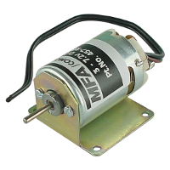
Expression du besoin :
Dans le cadre de l’ingénierie des systèmes, nous nous servons de la modélisation multi-physique acausale pour prédéterminer le comportement cinématique, dynamique du système, mais aussi l’évolution des grandeurs physiques internes (courant, tension, échauffement, etc).

Pour utiliser de tel modèle multi-physique, encore faut-il que les paramètres des différents constituants (tel que un moteur par exemple) soient correctement renseignés. Il faut donc pouvoir les mesurer sur les constituants réels.

L’objectif ici est de monter comment il est possible d’identifier les paramètres résistance d’induit, inductance d’induit et constante de couple (aussi appelée constante de force électromotrice), inertie du rotor et couple non conservatif (couple de frottement) d’un moteur à courant continu.

Exemple : voiture Tamiya radio commandée

Dans le cas utopique que le modèle multi-physique correspond parfaitement à la voiture réelle, nul besoin de la voiture pour connaître les nouvelles performances (vitesse, accélération, distance de freinage, autonomie batterie, intensité électrique, etc) si l’on change un ou plusieurs éléments (batterie plus légère, roue plus grande, engrenage différent, etc). Il suffit d’investiguer à partir du modèle !

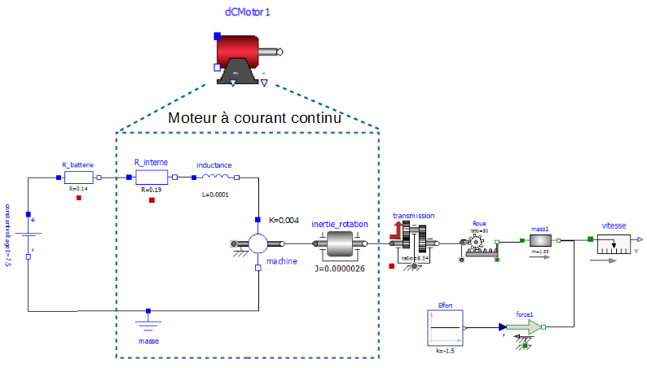

Rappel du modèle multi-physique du moteur à courant continu et de ses équations électro-mécaniques
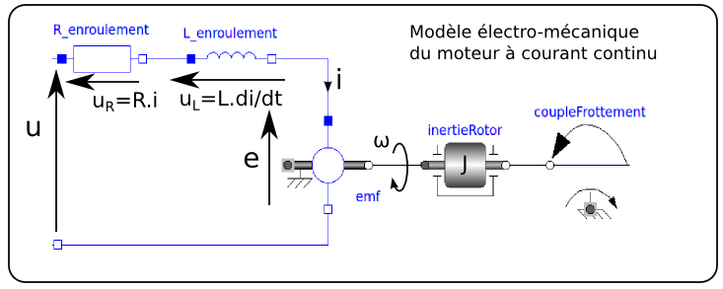

En valeur instantanées | En courant continu lisse  (le courant « i » et la tension « u » ne varient pas dans le temps!)

Les paramètres à connaître pour sont :
- la résistance R [Ω] ;
- l’inductance L [H] ;
- le moment d’inertie du rotor J [kg.m²] ;
- la constante de couple / de force électromotrice K [N.m . A⁻¹] ou [V . (rad/s)⁻¹]
- le couple résistant de frottement sec Cf1 [N.m] ;
- le couple résistant de frottement visqueux Cf2 [N.m .(rad/s)⁻¹].

Interpréter les équations électromécaniques
Observons dans un premier temps l’allure des grandeurs physiques (intensité de courant, chutes de tension, vitesse de rotation) dans un moteur à courant continu et essayons de les interpréter.

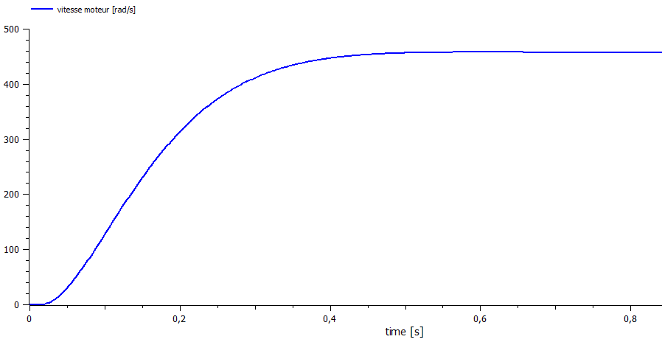

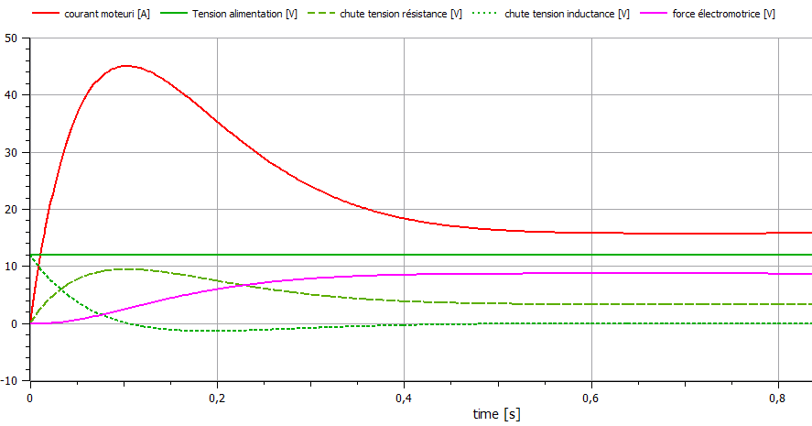

Depuis l’arrêt, lorsque le moteur est soumis à une tension continue, seule la résistance et inductance de l’enroulement d’induit limite le courant i(t) (car e=k.ω =0).
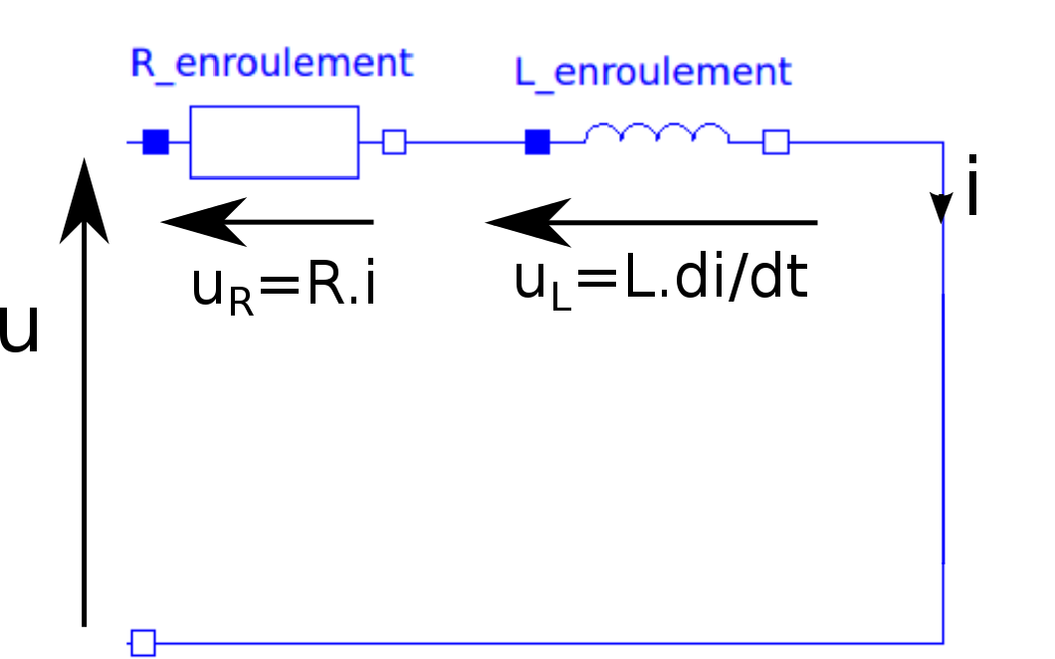

Le schéma équivalent se simplifie de la façon ci-contre:

En vertu de la relation C=k.i, un couple moteur apparaît et accélère le rotor du moteur.
Dès que le rotor tourne, une force électromotrice « e » (e=k.ω) apparaît limitant ainsi la croissance du courant i(t).

Caractérisation des grandeurs électriques et mécaniques d’un moteur à courant continu
Pour des commodités pratiques, les explications seront faites à partir d’un modèle de moteur à courant continu

Comprendre les phases transitoires (démarrages) :
Nous supposerons le moteur alimenté par un échelon de tension.

- Au démarrage, le moteur étant à l’arrêt, e(t) =0. Le moteur se comporte comme un circuit de type RL (Résistance + Inductance).

style par défaut

Titre2

Titre3
pied de page

- un modèle aussi parfait soit-il, ne correspondra jamais parfaitement au réel. Il y aura toujours des écarts de natures différentes (mécanique, thermique, électrique) et éventuellement dans des phases de fonctionnement différentes (régime transitoire et établi).

